Rapport de projet 151
Passion lecture

  - Kaeno Eyer, Mustafa Yildiz et Sarah Dongmo
Table des matières
Introduction 4
Analyse 5
Réalisation et mise en page du HTML 5
Réalisation de la base de données 5
Réalisation de la structure du code (Schéma UML) 10
MCD 10
UML 11
MLD 12
MPD 12
Réalisation 15
Mise en place de l’authentification 15
Mesures de sécurité 15
Mot de passe haché 15
Prepare 16
Formulaire d’ajout de livres 16
Points d’éco-conception 17
Appréciation moyenne d’un ouvrage 17
Manuel d’utilisation du site 18
BONUS 27
Test 28
Test réalisés 28
Explication méthode de projet 28
Conclusion 29
Conclusion générale 29
Conclusion personnelle 29
Sarah 29
Kaeno 29
Mustafa 30
Critique sur la planification du projet 30
Webographie 31

Introduction
Afin de prouver l’acquisition des connaissances en PHP au fil des cours suivis durant les modules 133 et 151, notre groupe constitué de 3 personnes a dû réaliser un site internet dans le domaine de la lecture. Lire est une activité pratiquée par de nombreuses personnes, et c’est en espérant rassembler ces passionnés pour partager leur intérêt pour les livres que ce site a vu le jour.
Notre site regroupe une liste d’ouvrages qui peuvent être ajoutés, modifiés, supprimés et surtout, notés par une multitude d’utilisateurs, offrant ainsi, un aperçu de la qualité des ouvrages disponibles. Les utilisateurs non authentifiés peuvent consulter le contenu du site, tandis que les utilisateurs authentifiés peuvent aussi ajouter de nouveaux ouvrages et attribuer des notes, allant d'un à cinq aux ouvrages déjà mis en ligne.
Pour enrichir l’expérience de l’utilisateur, différentes rubriques sont proposées et l’accès à celles-ci peut être filtré grâce aux options de recherche. Nous espérons que ces rubriques favoriseront une plus grande exploration des divers genres littéraires.

Analyse

Réalisation et mise en page du HTML
La réalisation s’est produite en plusieurs étapes. Avant de commencer à coder, la majorité des pages à créer, ont été maquettées avec l’outil Figma. Cette étape a permis de visualiser les pages et la manière dont les éléments allaient être agencés.
En second lieu, il a été décidé d’attribuer une page à un développeur. Ainsi, le risque d’interférer sur le code d’un collègue se voit amoindri. La structure du code HTML est basée sur les balises head et body qui, dans cette dernière, contient un header, un main et un footer. Ces bonnes pratiques assurent une compatibilité avec les moteurs de recherche. De plus, pour optimiser le code, le footer et le header sont créés dans des fichiers distincts, ainsi la méthode PHP include permet de les invoquer dans chaque page du site web. Enfin, la mise en place de commentaires facilite et accélère la localisation des éléments parmi les lignes de codes, permettant ainsi, une maintenance facilitée.
En ce qui concerne la mise en page, l’utilisation de Tailwind CSS a grandement simplifié ce processus grâce à ses classes utilitaires préconçues. À titre d’exemple, le temps de codage concernant le responsive design s’est vu drastiquement baissé grâce aux points d’arrêt (sm, md, lg, …) par défaut, inspirés des résolutions courantes des appareils. La création de grilles, s’adaptant par ailleurs aux dimensions de l’écran, permet une disposition agréable et épurée des ouvrages. Enfin, les plugins DaisyUI et TailwindUI, ont permis d’insérer des lignes de codes préconçues, offrant un design moderne.

Réalisation de la base de données
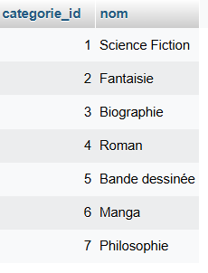
Notre base de données comprend cinq tables, chacune nommée selon le modèle t_xxxxxx.
Parmi ces tables il y a :
- La table t_categorie
Elle contient les données concernant les catégories des ouvrages.
Ses champs sont :
- categorie_id : pour identifier la catégorie de manière unique.
- nom : pour le nom de la catégorie.
Si l’utilisateur en ajoutant un livre constate que la catégorie de son livre n’est pas mentionnée, il a la possibilité d’ajouter une nouvelle catégorie.

- La table t_ecrivain
Cette table contient les informations d’identification de l’auteur.e (nom, prénom) et un identifiant unique.
Comme pour la table précédente, l’utilisateur peut contribuer à fournir son contenu.

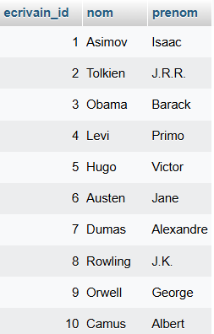
- La table t_ouvrage
C’est la table contenant le plus de champs dont :
- ouvrage_id : pour la clé primaire de la table.
- titre : pour titrer un livre.
- nombre_page : pour spécifier le nombre de pages du livre en question.
- extrait : pour fournir un lien sur l’extrait du livre.
- resume : pour un résumé personnalisé de l’utilisateur.
- date_edition : pour l’année de l'édition.
- image_couverture : pour sauvegarder l'image source de la couverture.
- editeur : pour le nom de la maison d’édition.
- ecrivain_id : pour lier la table à t_ecrivain (ici c’est une clé étrangère).
- utilisateur_id : clé étrangère pour lier la table à t_utilisateur.
- categorie_id : clé étrangère pour lier la table à t_categorie.

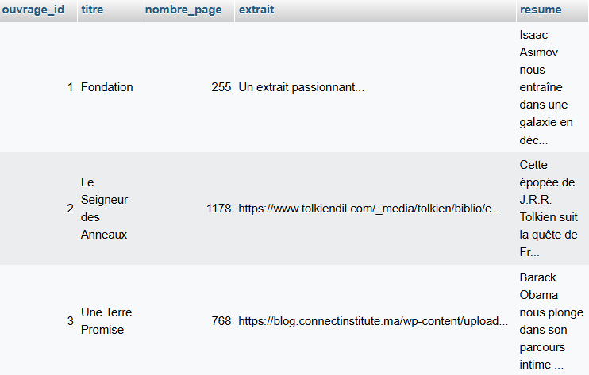
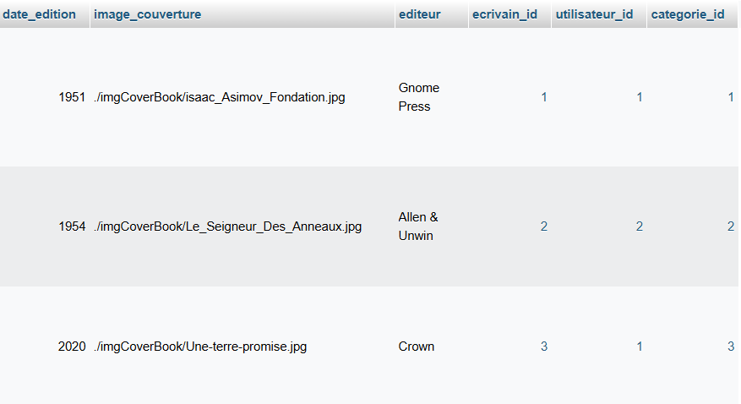
- La table t_utilisateur
Elle possède des informations telles que :
- utilisateur_id : pour une identification unique de l'utilisateur.
- pseudo : pour son nom d’utilisateur. Cette donnée est utilisée pour l’identification lors de l’authentification et c’est cette donnée qui permet aux autres utilisateurs de connaître l’identité d’une publication.
- date_entree : pour sa date d'inscription.
- admin : pour une indication de son rôle (1 pour admin, 0 pour utilisateur normal).
- nom : pour son nom.
- prenom : pour son prénom.
- mot_de_passe : pour son mot de passe haché qui lui permettra de s’authentifier.
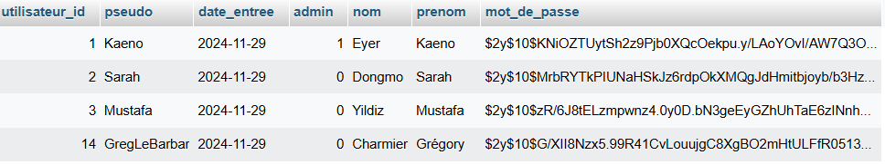
- La table t_apprecier
Cette table établi un rapport entre l’utilisateur et les livres publiés.
Grâce à :
- ouvrage_id : pour la référence à un ouvrage (la clé étrangère va vers t_ouvrage).
- utilisateur_id : pour référencer l'utilisateur ayant noté l’ouvrage (clé étrangère vers t_utilisateur).
- note : pour la note donnée à un ouvrage (généralement entre 1 et 5) par l’utilisateur.
- commentaire : pour un éventuel (pas obligatoire) commentaire laissé par l'utilisateur.
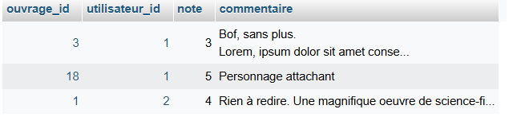
N.B. : bien que cette table ne contienne pas de champ explicitement défini comme une clé primaire, celle-ci est une combinaison des deux clés étrangères (ouvrage_id, utilisateur_id) présentes dans la table.

Réalisation de la structure du code (Schéma UML)
Pour concevoir la structure de notre base de données nous avons au préalable dû suivre quelques étapes techniques. Dans l’ordre : la construction d’un modèle conceptuel (MCD), puis d’un modèle logique (MLD) et enfin d’un modèle physique (MPD) de nos données en se conformant aux exigences du cahier des charges.

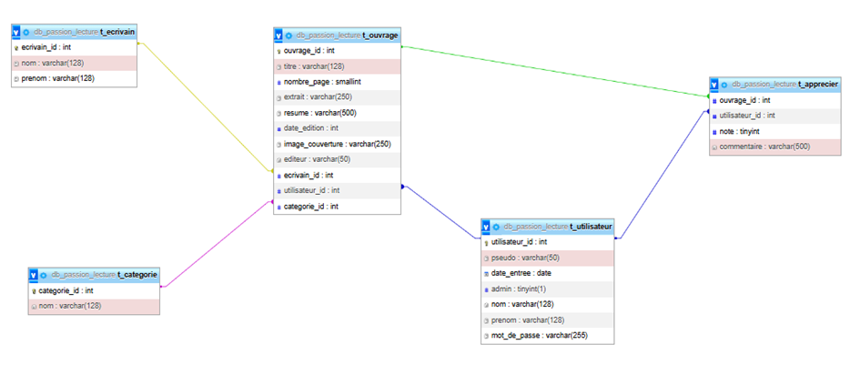

MCD
Dans la phase de conceptualisation, nous avons défini quatre entités : « ECRIVAIN », « OUVRAGE », « CATEGORIE » et « UTILISATEUR ». Dans le souci de respecter les conventions de nommages de l’ETML, toutes les entités sont écrites en majuscule et toutes leurs attributs sont décrits dans un langage accessible aux parties prenantes, programmeurs et client.
L’entité « ECRIVAIN » représente l’auteur d’un livre et est identifier par ecrivain_id, un nom (nom) et un prénom (prenom). Elle est liée à l’entité « OUVRAGE » par l’association écrire. Leur relation spécifie qu’un ouvrage peut être écrit par un et un seul écrivain (cardinalité 1-1) et qu’un écrivain peut écrire un ou plusieurs ouvrages (1-n).
L’entité « OUVRAGE » est composé d’un identifiant (ouvrage_id), d’un titre (titre), d’un nombre de page défini (nombre page), d’un extrait (extrait), d’un résumé (éditeur), d’une date d’édition (date édition), d’une image de couverture et d’un éditeur (éditeur). En plus d’avoir une relation avec l’entité « ECRIVAIN », elle est liée aux deux autres entités restantes : « CATEGORIE » et « UTILISATEUR ». Sa relation avec l’entité « CATEGORIE » est de 1 à 1, car un ouvrage ne peut appartenir qu’à une catégorie. Mais une catégorie peut être appartenu par zéro ou plusieurs ouvrages (cardinalité 0-n). Son autre relation, celle avec l’entité « UTILISATEUR » défini deux types d’association, une pour l’ajout et l’autre pour l’appréciation de l’utilisateur. Dans la première association, un ouvrage peut être ajouté par un et un seul utilisateur (1-1), tandis que l’utilisateur lui peut ajouter zéro voir plusieurs ouvrages (cardinalité 0-n). Pour la dernière association, un ouvrage peut être apprécié par zéro ou plusieurs utilisateurs (cardinalité 0-n), l’appréciation peut être accompagné d’une note (booléen), et l’utilisateur peut apprécier des ouvrages aucune fois à plusieurs fois (0-n).

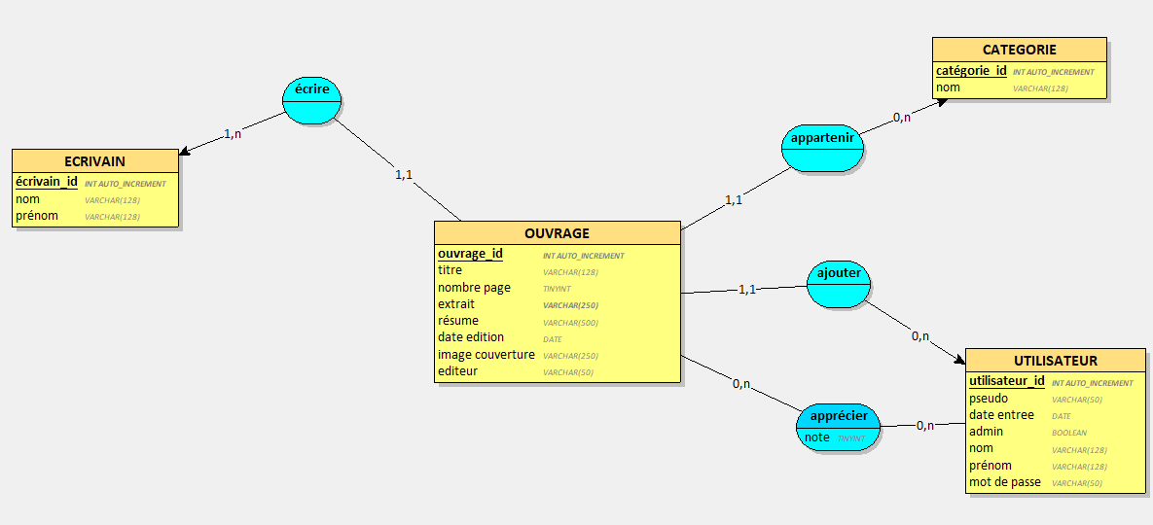

UML
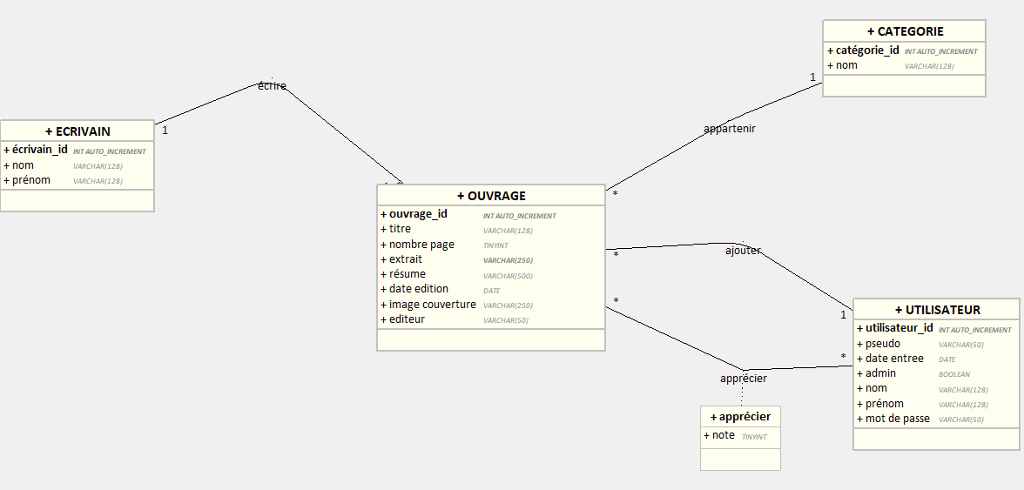Le UML ci-dessus illustre bien les relations que nous venons de définir.

MLD
Dans sa version logique, nos données sont traduites en langage informatisable. L’accentuation est supprimée et les espaces sont remplacés par des underscores (_).
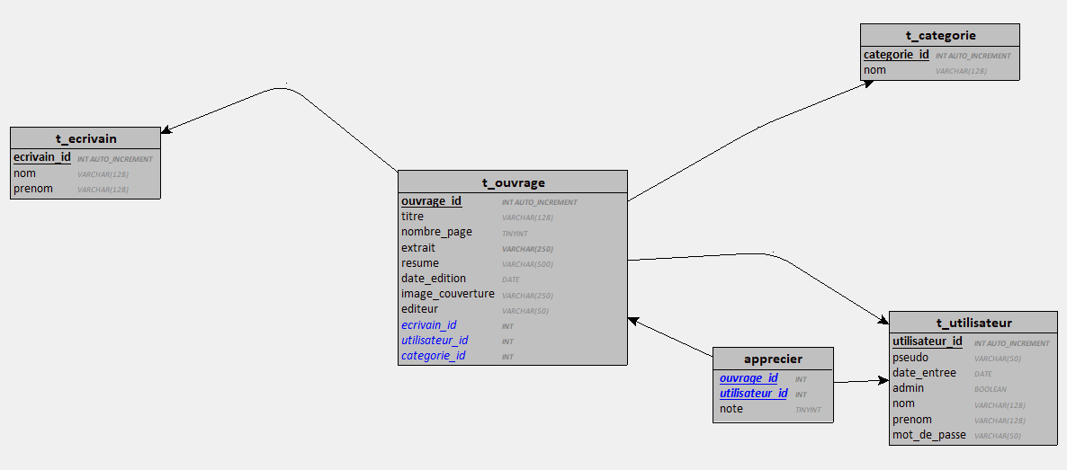
Les relations entre l’entité « OUVRAGE » et l’entité « ECRIVAIN » sont traduites par l’ajout de ecrivain_id comme clé étrangère dans la table t_ouvrage. De même, les relations entre l’entité « OUVRAGE » et l’entité « CATEGORIE » ou l’entité « UTILISATEUR » sont traduites en ajoutant categorie_id et utilisateur_id comme clés étrangères dans la table t_ouvrage.

MPD
Comme ils étaient déjà visibles dans les étapes précédentes (la version conceptuelle et la version logique des données), nos champs ont un type prédéfini que nous détaillerons ici en donnant la raison pour chaque choix fait.
Table | Champ | Type | Raison
t_ecrivain | ecrivain_id | INT AUTO_INCREMENT | Garantir son unicité
 | nom | VARCHAR(128) | Stocker le nom
 | prenom | VARCHAR(128) | Stocker le prénom
t_ouvrage | ouvrage_id |  | Garantir son unicité
 | titre | VARCHAR(128) | Titre du livre
 | nombre_page | TINYINT | Nombre de pages dans une plage raisonnable (pas plus de)
 | extrait | VARCHAR(250) | Lien vers l’extrait
 | resume | VARCHAR(500) | Résumé
 | date_edition | DATE | Date d’édition
 | image_couverture | VARCHAR(250) | Lien de l’image de couverture
 | editeur | VARCHAR(250) | Nom de l’éditeur
 | ecrivain_id | INT | Clé étrangère (soit un nombre)
 | utilisateur_id | INT | Clé étrangère (soit un nombre)
 | categorie_id | INT | Clé étrangère (soit un nombre)
t_categorie | categorie_id | INT AUTO_INCREMENT | Garantir son unicité
 | nom | VARCHAR(128) | Nom de la catégorie
t_utilisateur | utilisateur_id | INT AUTO_INCREMENT | Garantir son unicité
 | pseudo | VARCHAR(50) | Nom d’utilisateur
 | date_entree | DATE | Date d’inscription
 | admin | BOOLEAN | Rôle administrateur actif ou non
 | nom | VARCHAR(128) | Nom de l’utilisateur
 | prenom | VARCHAR(128) | Prénom de l’utilisateur
 | mot_de_passe | VARCHAR(50) | Limiter la taille du mot de passe
t_apprecier | ouvrage_id | INT | Clé étrangère (soit un nombre)
 | utilisateur_id | INT | Clé étrangère (soit un nombre)
 | note | TINYINT | Note attribuée
Ce dernier modèle reprend les codes du modèle logique, à l’exception que nous devons adapter la forme de nos données au système de gestion de bases de données que nous employons. Nous nous utilisons MySQL et grâce à Looping, nos données sont converties en quelques clics :

Réalisation

Mise en place de l’authentification
L’authentification d’un utilisateur se fait en plusieurs étapes, mais avant de les développer, une mise en contexte traitant du compte utilisateur en son ensemble est nécessaire. Lors de la création d’un compte, l’utilisateur entre son Nom et Prénom, son pseudo, et un mot de passe qui doit être tapé deux fois. Si les conditions permettant la création du compte sont valides, telles qu’un pseudo pas utilisé ou un mot de passe qui ne diffère pas entre les deux entrées, alors le compte est enregistré dans la base de données.
Lorsque l’utilisateur se trouve dans la page de connexion, il entre son pseudo et son mot de passe, il s’agit là de la première étape d’authentification. La seconde consiste en l’usage d’une fonction qui va récupérer dans la base de données les informations associées au pseudo. Si le pseudo n’existe pas, elle retourne la valeur booléenne false. Cela déclenche un message d’erreur indiquant que le pseudo entré est incorrect. Dans le cas inverse, la troisième étape est lancée : une vérification est faite entre le mot de passe entré et celui de la base de données. Si le mot de passe est correct, l’utilisateur peut accéder à ses privilèges de compte utilisateur. Dans le cas où le mot de passe est faux, un message d’erreur indique une erreur dans le mot de passe.

Mesures de sécurité
Il y a 3 grands facteurs de sécurité dans le site web pour prévenir de nombreux risques comme par exemple, les injections SQL.

Mot de passe haché
Lors de la création d’un compte, le mot de passe stocké dans la base de données est haché, puis un grain de sel y est ajouté pour le rendre indéchiffrable. Lorsque que l’utilisateur voudra se connecter, un algorithme permet de comparer le mot de passe entré, avec celui étant haché dans la base de données.

Prepare
Pour exécuter une commande MySQL telle que « SELECT » ou « INSERT », nous avons le choix entre deux méthodes : query et prepare. "Query" exécute directement les commandes SQL et "Prepare" sépare les données utilisateur de la commande SQL à exécuter. Pour sécuriser notre environnement, nous utilisons systématiquement "Prepare" pour toutes les commandes qui nécessite des données utilisateur. Son utilisation nous évite ainsi des attaques sur nos données, notamment via les injections SQL.
Exemple :
$query = "INSERT INTO `t_ecrivain`(`ecrivain_id`, `nom`, `prenom`) VALUES (DEFAULT,:nom,:prenom)";
$binds = [];
$binds[] = [":nom", $nom, PDO::PARAM_STR];
$binds[] = [":prenom", $prenom, PDO::PARAM_STR];
Dans cet exemple, les variables $nom et $prenom contiennent les données saisies par l’utilisateur. Avant de les insérer dans la bas
de données, on les défini dans la commande de manière indirecte grâce aux paramètres :nom et :prenom. Ces paramètres sont ensuite liés aux variables grâce à l’utilisation de bind :
$binds[] = [":nom", $nom, PDO::PARAM_STR];
$binds[] = [":prenom", $prenom, PDO::PARAM_STR];
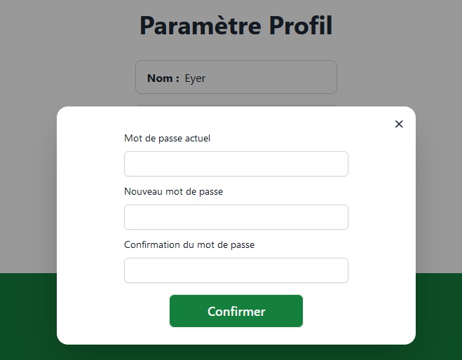
En procédant ainsi, nous isolons les données utilisateur de la logique SQL, ce qui garantit une application plus sécurisée et fiable.

Formulaire d’ajout de livres
Tous les livres ajoutés sont enregistrés dans une base de données. Lorsqu’un utilisateur souhaite ajouter un livre, un contrôle sur les informations fournies est effectué. Étant donné que pour ajouter un livre, il faut être connecté, l’identité de l’utilisateur est déjà connue. Ensuite pour valider l’ajout, il est indispensable que tous les champs de la page soient correctement remplis en respectant certaines règles :
- Une année valide, c’est-à-dire une année cohérente par rapport à l’année en cours.
- Une image au format .png ou .jpg
Ce processus garantit la qualité et la cohérence des données stockées dans la base.

Points d’éco-conception
Afin d’améliorer l’expérience utilisateur, nous avons déployer des mesures d’éco-conception en deux temps. Ces actions en plus de garantir une meilleure expérience utilisateur, adoptent une approche écologique dans le développement informatique.
En se basant sur les règles disponibles sur Opquast, nous avons trouvé utile d’intégrer celles ci-dessous :
- Règle n° 3 : pour fournir des informations sur chaque page de code. Grâce à la balise <meta name="description" content="" /> , nous avons amélioré le référencement de notre site et l’utilisateur pourra l’identifier comme étant authentique.
- Règle n° 27 : pour veiller à la protection des données sensibles de l’utilisateur. En appliquant cette règle, on renforce la sécurité des informations, ce qui contribue à instaurer la confiance de l’utilisateur envers notre entreprise.
Ces principes permettent de manière générale d’établir un lien de confiance entre l’utilisateur et nous tout en restant conscient des enjeux écologiques de notre profession. Avec le temps d’autres actions pourraient être développer pour aller dans ce sens.

Appréciation moyenne d’un ouvrage
L’appréciation d’un ouvrage se fait sur une notation allant de 1 à 5 étoiles, un avis peut y être associée. Chaque utilisateur ayant noté un ouvrage contribue ainsi à une évaluation collective, reflétant une moyenne globale des appréciations. Pour calculer cette moyenne, une commande SQL, présentée ci-dessous, extrait toutes les notations associées à un ouvrage précis. La moyenne est ensuite arrondie à l’unité la plus proche avant d’être affichée sur la page sous forme d’étoiles :
SELECT ROUND(AVG(`note`)) FROM `t_apprecier` WHERE `ouvrage_id`= :bookID
Seuls les utilisateurs possédant un compte peuvent avoir accès aux notations et aux commentaires d’un ouvrage. Cela permet d’assurer la fiabilité des évaluations tout en incitant les visiteurs non-inscrits à créer un compte pour profiter pleinement des fonctionnalités proposées. Concernant les inscrits, l’accès à ces notations et commentaires peut les aidés à choisir des ouvrages adaptés à leurs goûts.

Manuel d’utilisation du site
En entrant sur notre site, l’utilisateur voit premièrement cette page :
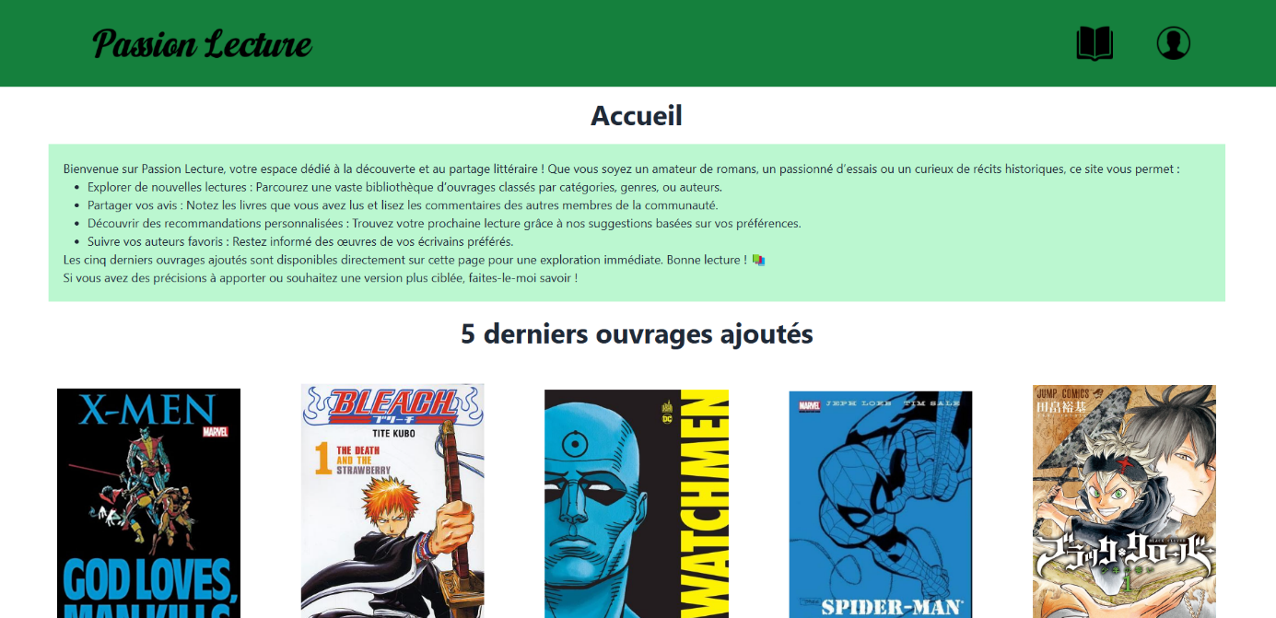
C’est notre page d’accueil.
A partir de cette page, il y a la possibilité de :
- Consulter la liste des ouvrages publiés
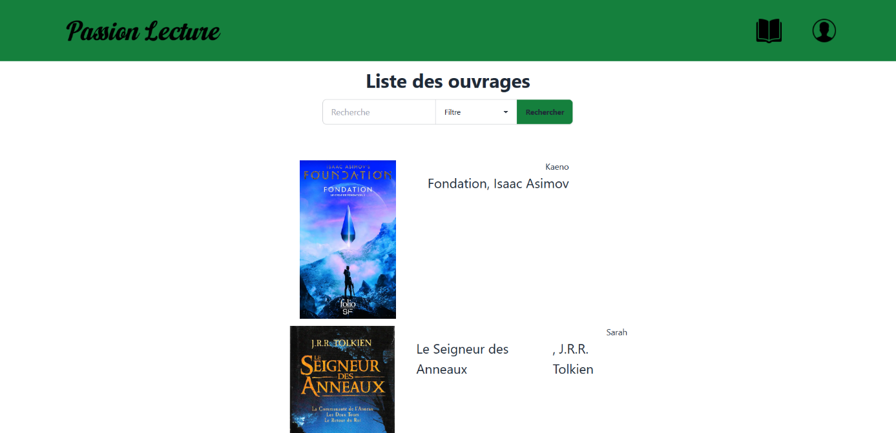
Depuis cette page, n’importe quel utilisateur peut voir les livres disponibles, sans plus d’action.
- Se connecter s’il possède un compte ou d’en créer un (cette option est possible depuis toutes les pages du site) :
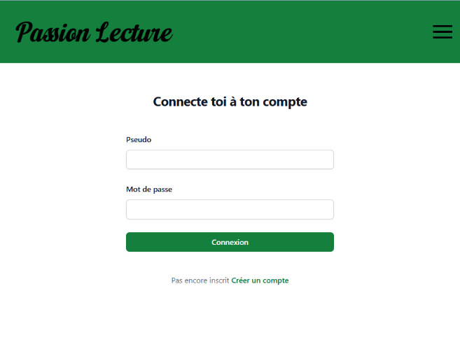 | 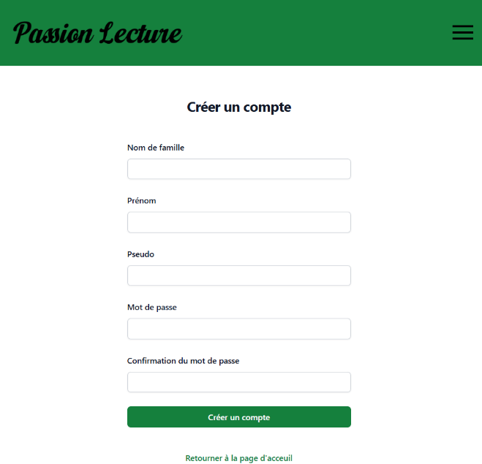
N.B. : Sur les deux images ci-dessus, les widgets de navigation ont été remplacé par un menu hamburger car pour prendre ces captures d’écran, nous avons réduit la taille de la fenêtre de navigation. Ce changement d’affichage prouve que notre site web est conçu de manière responsive.
Lors de la création de compte, sont demandés le nom de famille, le prénom, le pseudo et le mot de passe (à saisir deux fois pour la validation).
Depuis la page pour la création de compte, l’utilisateur, s’il souhaite arrêter la procédure, peut revenir à la page d’accueil via “Retourner à la page précédente” ou en cliquant sur le titre du site “Passion lecture”. Cette dernière option est disponible depuis n’importe quelle page de notre site. S’il fait le choix de continuer la procédure et qu’elle est validée par notre algorithme, l’utilisateur est automatiquement redirigé vers la page d’accueil, connecté avec un compte actif. En tant qu’utilisateur connecté, il a maintenant cette vue :
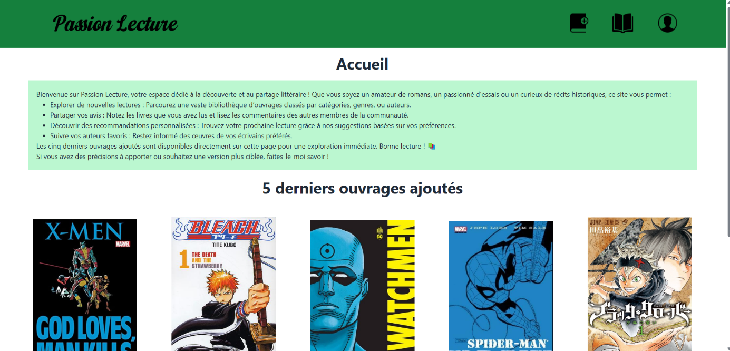Cette vue qui diffère de la vue de base de la page d’accueil, lui offre plus de possibilité. La première nouvelle fonctionnalité disponible qu’on peut remarquer est l’ajout d’un ouvrage (voir icône encerclée).
Un clic sur cette icône le propulse vers une page où il devra mentionner toutes les informations nécessaires à l’identification de l’ouvrage en question :
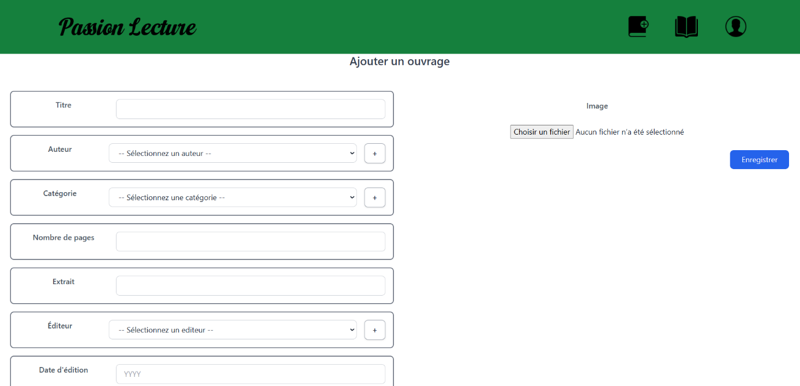
Un contrôle des données est effectué avant la validation et l’ajout du livre.
Tous les ouvrages qu’il aura ajoutés, il pourra les retrouver en suivant ces étapes :

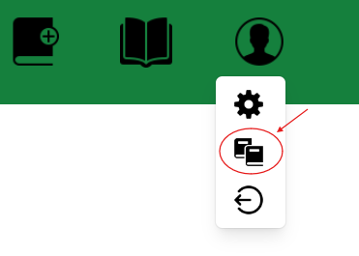

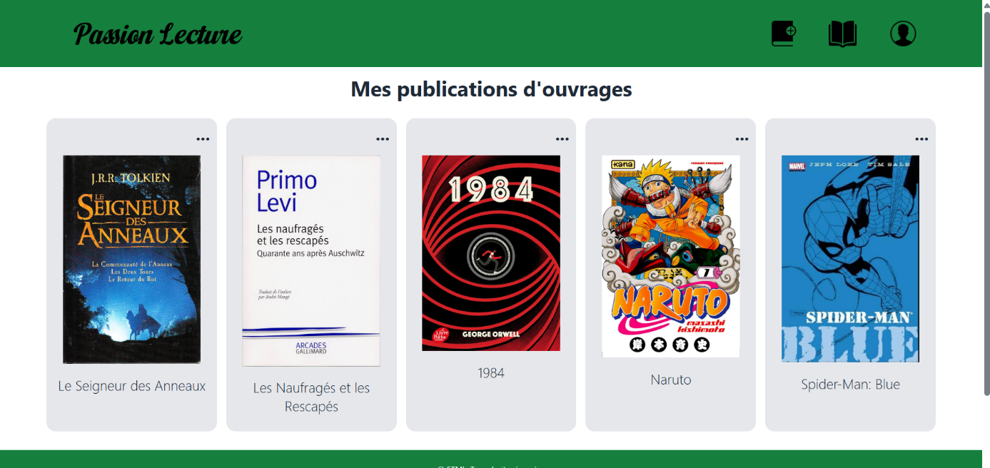

Là sur la page mes ouvrages, il pourra à tout moment, modifier un des ouvrages publiés ou en supprimer un.

En accédant à l’option de modification, il se retrouvera sur une page similaire à la page d’ajout d’un ouvrage, mais le contenu des zones de texte et d’image sera fourni :

Une fois les modifications voulues effectuées, les mêmes contrôles seront effectués.
Si l’utilisateur décide plutôt de supprimer un livre, une confirmation lui sera demandée avant que la suppression ne soit effective.
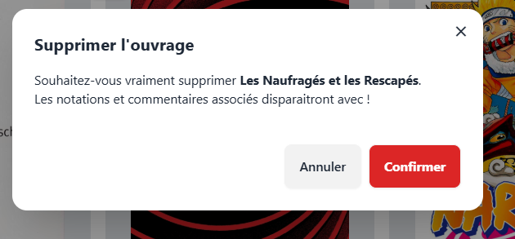
L’authentification de l’utilisateur offre également d’autres accès. En cliquant sur un livre sur la page d’accueil, il obtient par exemple des informations sur le livre en question (voir image)
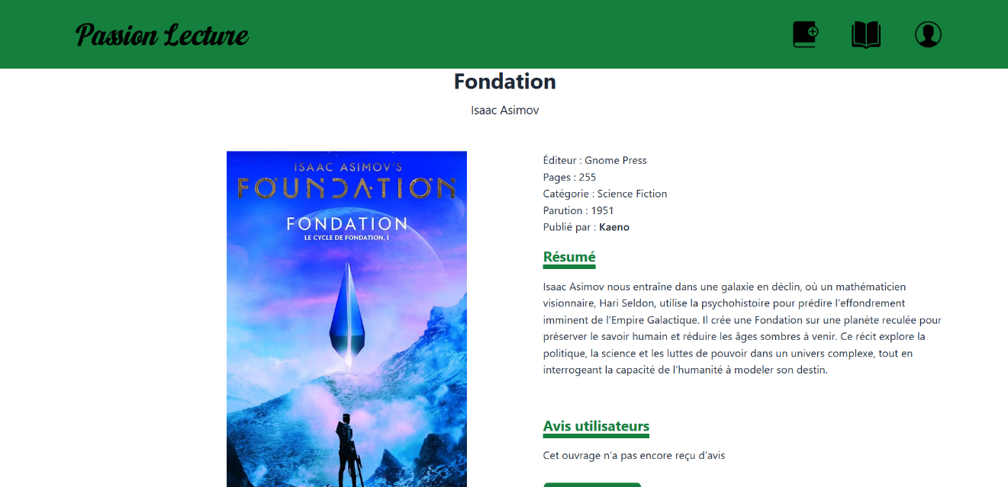
Depuis cette page il voit les avis des autres utilisateurs et peut en laisser un :
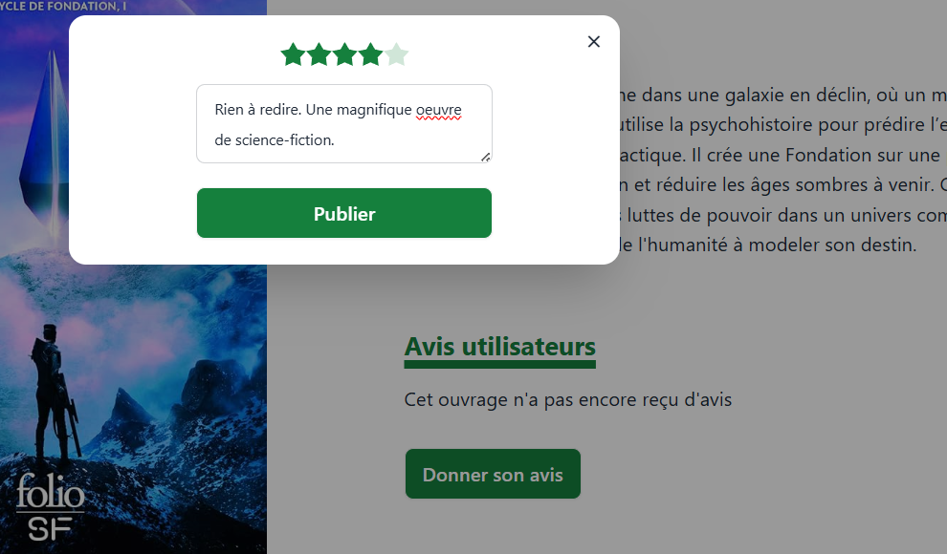
En cliquant sur publier, l’avis est immédiatement visible sur la page :
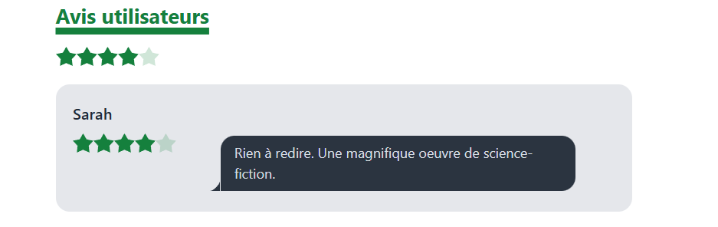
Les avis sont affichés du plus ancien au plus récent. Chaque utilisateur peut donner un seul avis pour un livre donné et il a la possibilité de modifier son avis à tout moment s’il le souhaite.
Cette vue « détail du livre » est également accessible en cliquant sur le titre d’un ouvrage depuis la liste des ouvrages.
Il est important de comprendre que les livres sur la page d’accueil sont ceux qui ont été récemment ajoutés. Tandis que les livres sur la page de la liste des ouvrages sont tous les livres disponibles dans la base de données. Ils sont affichés selon leur ordre dans la base de données, ordre déterminé par l’identifiant du livre.
Depuis la page de la liste des ouvrages, l’utilisateur a aussi la possibilité de voir les informations sur l’utilisateur qui a publié un ouvrage, notamment tous les livres qu’il a publié.
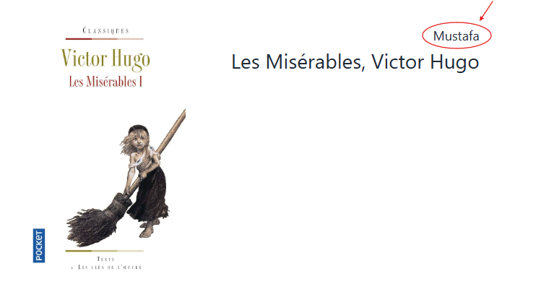

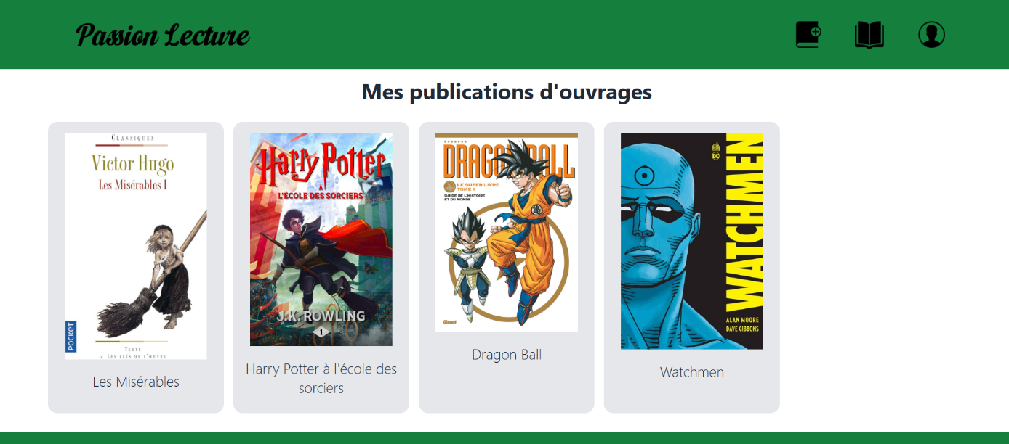
Cette fonctionnalité est également active sur la page détail du livre.
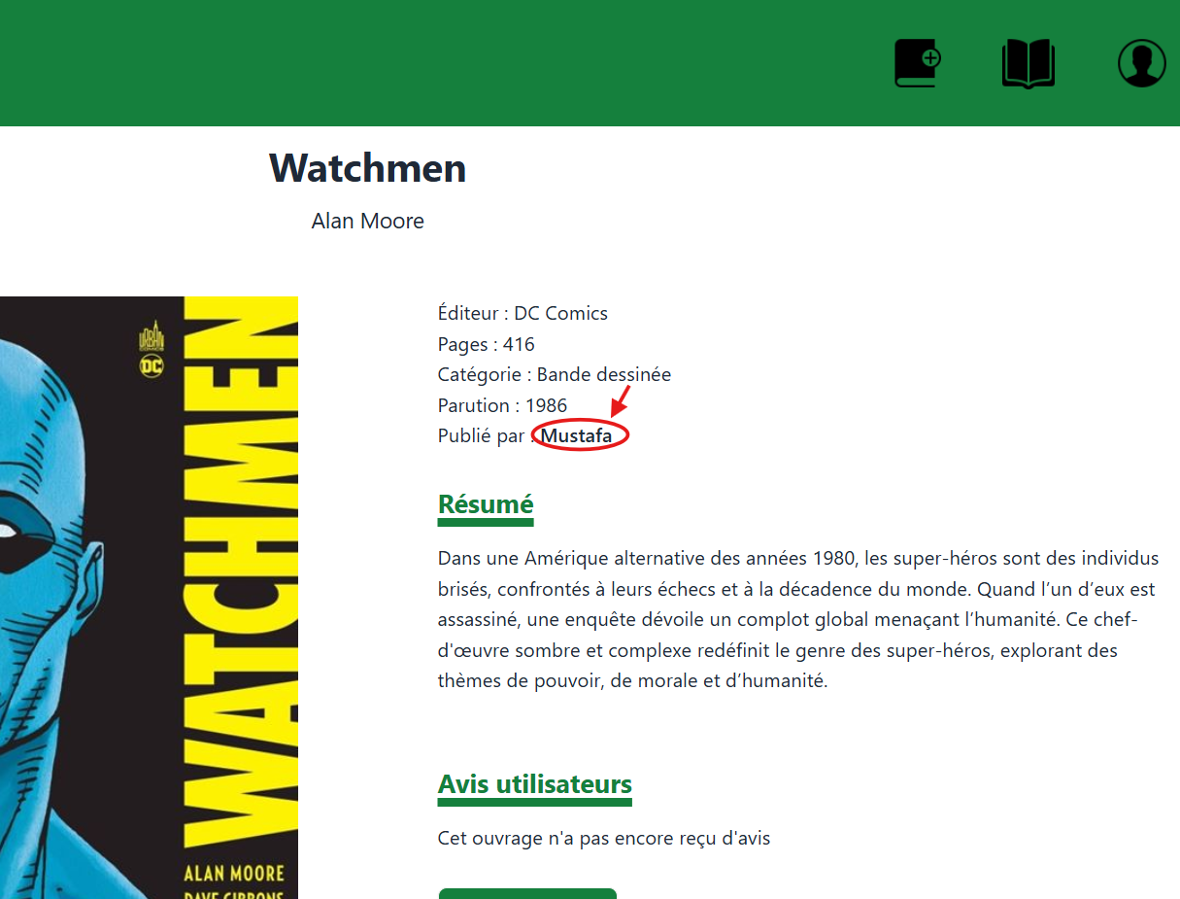

L’utilisateur dispose de deux autres commandes actives :
- La déconnection.
- La possibilité de modifier ses informations personnelles dans les paramètres.
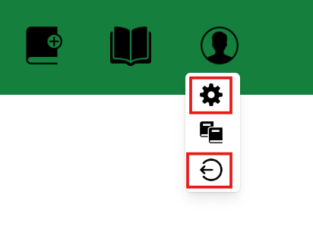
Avant de déconnecter l’utilisateur, on s’assure qu’il veuille bien fermer sa session :
Pour la modification des données personnelles, il dispose d’une page pour mettre à jour ses informations d’identification (nom, prénom, pseudo) :
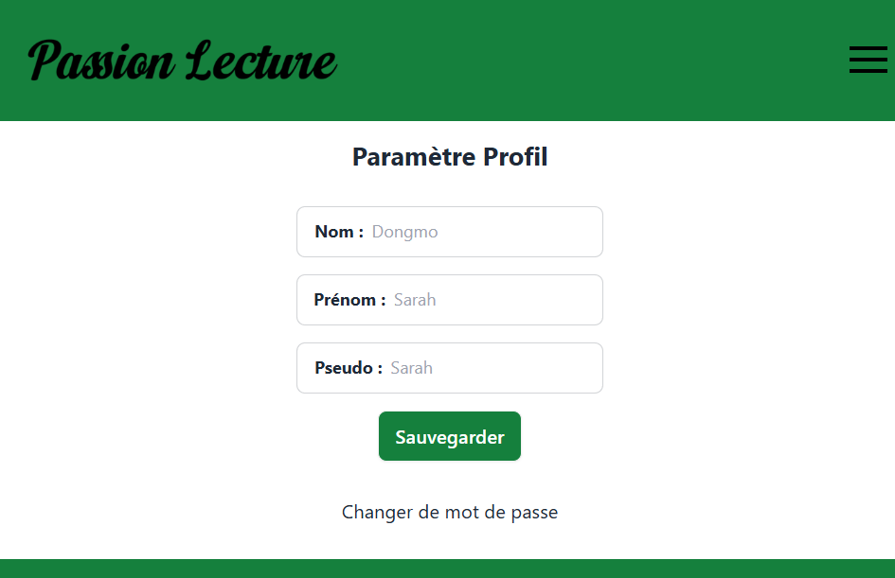

Et son mot de passe (après avoir cliqué sur la proposition “changer de mot de passe”) :
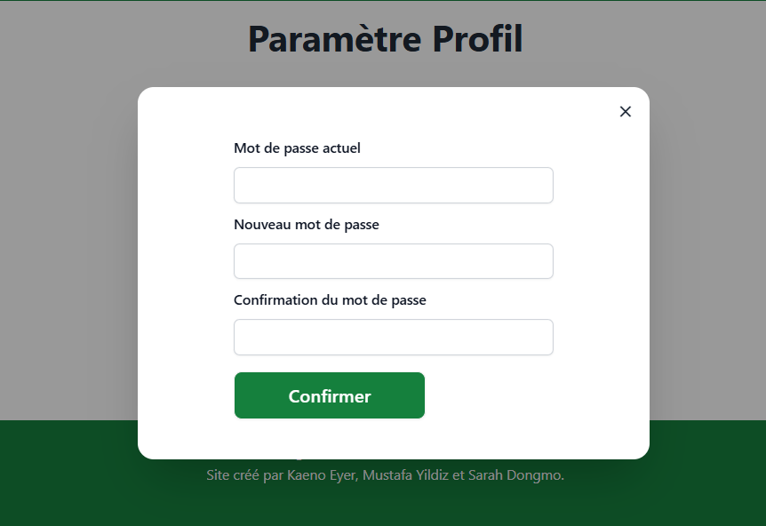
Pour enregistrer ces modifications il doit dans le premier cas, cliquer sur « Sauvegarder » et dans le deuxième cas sur « Confirmer ».

Finalement, sur chaque page du site, l’utilisateur a la possibilité de contacter les créateurs du site pour toute question. Les coordonnées sont mentionnées au bas des pages :


BONUS
Nous avons su rendre notre site web responsive. Pour cela nous avons intégré un menu hamburger. Lorsque la fenêtre de navigation fait ... ce menu est déployé.

Test

Test réalisés
SARAH

Explication méthode de projet
Notre équipe a travaillé de manière autonome pour atteindre notre objectif. Le produit a été développé par itérations courtes appelées daily scrum deux fois par semaine durant les cours. A chaque daily scrum, l'équipe a analysé ce qui fonctionnait correctement et ce qui devait être amélioré.
On a utilisé que la méthode SMART, qui est une approche utilisée pour définir des objectifs clairs et atteignables dans un projet. Lors de la définition des tâches, nous avons veillé à ce qu'elles soient spécifiques, précises, mesurables, acceptables et réalisables, et nous avons planifié toutes les tâches sur une période donnée.

Conclusion

Conclusion générale
Lors de la création de notre application web « Passion Lecture », nous avons utilisé des ordinateurs Windows 10 utilisés à l'école et nos ordinateurs personnels à la maison. Nous avons écrit le code avec Visual Studio Code. Nous avons fait le développement et le stockage du projet dans le dépôt Github. Nous avons utilisé Objective Smart et la méthodologie Scrum. Nous avons conçu le modèle avec Figma. Comme éco-conception, nous avons suivi la « Règle n° 3 - Le code source de chaque page contient une métadonnée qui en décrit le contenu ».

Ce projet est conçu comme une application pratique des connaissances et compétences techniques. L'application développée a réussi à offrir une plate-forme qui prend en charge les habitudes de lecture des lecteurs en utilisant une interface conviviale et des technologies Web modernes. Dans le cadre du projet, des difficultés techniques et organisationnelles ont été rencontrées et ces difficultés ont été résolues grâce au travail d'équipe et à des approches innovantes.

En conséquence, le projet a été réalisé conformément aux exigences spécifiées et les fonctionnalités ciblées ont été remplies avec succès. En particulier, l'importance accordée à l'expérience utilisateur et la structure flexible de l'application développée ont permis au projet de créer une base durable et améliorable. Dans ce contexte, le processus du projet a non seulement mis les connaissances théoriques en pratique, mais a également créé une expérience et une référence précieuses pour les projets futurs.

Conclusion personnelle

Sarah
Durant ce projet, j’ai pu préciser mes connaissances en PHP, MySQL et mettre en pratique le contenu des cours 133 et 151. J’ai également dû apprendre à travailler avec de nouvelles personnes. La composition diversifiée du groupe m’a amenée à m’adapter au style de travail de chacun. Au début du projet, la répartition des tâches s’est faite de manière progressive : une page du site web était attribuée à chacun, puis selon l’avancement individuel, de nouvelles tâches étaient ajoutées. Ce fonctionnement bien que flexible a nécessité des ajustements pour rééquilibrer les rôles et l’apport de chacun. La communication a été un élément clé dans ce projet et je suis contente qu’on ait réussi à dépasser certaines difficultés pour rendre un travail abouti et présentable. Mes connaissances en PHP et MySQL bien qu’imparfaites ont pu être améliorées.

Kaeno
En conclusion, ce projet m’a permis d’affirmer la compréhension et l’acquisition des savoirs enseignées lors des modules 133 et 151, soit PHP et la gestion de base de données qui en découle. La familiarisation et l’intégration du Framework Tailwind CSS dans un site web est un plus non négligeable qui a été rendu possible par la réalisation de ce projet. De surcroît, au-delà de son aspect premier consistant à réaliser un site web dynamique, il m’a fait de prendre connaissance de l’importance de la communication et la cohésion au sein d’un groupe.

Mustafa
Grâce à ce projet, nous avons eu l'occasion et l'expérience de créer des applications avec un travail de groupe en établissant une bonne communication. Nous avons eu l'occasion de mettre en pratique les connaissances théoriques que nous avons apprises dans les leçons et de développer des connaissances pratiques. Dès le premier jour du projet, nous avons établi une bonne coopération et une bonne communication, partagé les tâches et vérifié l'avancement du projet en organisant des réunions régulières. Lorsque nous étions bloqués et que nous avions des problèmes, nous nous sommes aidés les uns les autres. Nous avons réalisé un bon travail d'équipe.

Critique sur la planification du projet
Au lancement du projet, la planification s’est faite comme suit : durant les heures de projet, avant que chacun se mette sur son poste de travail, une courte réunion était effectuée afin de définir les tâches à réaliser par chacun. Ce moyen de planification, tirée du module 306 initiant à la méthode agile Scrum, a été appliqué un certain temps. Par exemple, lors de la réalisation de la maquette sur Figma, une ou plusieurs pages étaient attribuées à chaque membre. Cependant, à la différence de Scrum, les missions que l’on se confiait étaient globales et ne se voulaient pas détaillées. Ainsi, chaque membre pouvait jouir d’une certaine liberté dans son avancement, travaillant tous pour un but commun, la finalisation du projet.
Après la moitié du projet réalisé, il a été décidé de mettre à l’écrit des tâches précises assignées à chaque membre. Cependant, cela aura causé quelques ambiguïtés sur l’attribution des tâches en raison du fait qu’il y avait un écart entre éléments énoncés durant les réunions et le texte résumant les tâches. Néanmoins, l’adaptation aux besoins de chacun est un facteur important à la cohésion de groupe, et par cette révision, elle a perduré.

Webographie
ChatGPT, https://chatgpt.com, consulté le 29.11.24
DaisyUI, Tailwind Modal Component — Tailwind CSS Components ( version 4 update is here ), consulté le 09.12.24
DaisyUI, Tailwind Pagination Component — Tailwind CSS Components ( version 4 update is here ), consulté le 16.12.24
DaisyUI, Tailwind Modal Component — Tailwind CSS Components ( version 4 update is here ), consulté le 19.12.24
Deepl, https://www.deepl.com/ , consulté le 19.12.24
DelfStack, L'instruction IF dans MySQL | Delft Stack, consulté le 26.11.24
Delft Stack, Compter les lignes dans MySQL PHP | Delft Stack, consulté le 16.12.24
Delft Stack, https://www.delftstack.com/fr/howto/css/resize-image-css/, consulté le 09.12.24
Google Translate, https://translate.google.com/, consulté le 19.12.24
Icons8, https://icons8.com/icons/new, consulté le 29.11.24
LearnSQL.fr, Le guide complet de la clause WHERE en SQL | LearnSQL.fr, consulté le 26.11.24
OpenClassrooms, https://openclassrooms.com/forum/sujet/div-qui-s-adapte-aux-dimensions-de-l-ecran, consulté le 09.12.24
PHP, https://www.php.net/manual/en/function.str-contains.php, consulté le 23.12.24
PHP, https://www.php.net/manual/fr/function.strlen.php, consulté le 09.12.24
PHP, PHP: Hachage de mots de passe - Manual, consulté le 29.12.24
SQL, https://sql.sh/fonctions/agregation/avg, consulté le 09.12.24
SQL, https://sql.sh/fonctions/round, consulté le 09.12.24
Tailwind CSS, https://tailwindcss.com/docs/installation, consulté le 29.11.2024
TailwindUI, https://tailwindui.com/documentation, consulté le 29.11.24
W3schools, How To Create a Search Bar, consulté le 25.11.24
W3schools, https://www.w3schools.com/csS/css3_flexbox_container.asp#flex-direction, consulté le 09.12.2

donnée aléatoire ajoutée au un mot de passe, avant de le hacher.

